Пользуйтесь сервисом
«Личный кабинет налогоплательщика для физических лиц»
на сайте ФНС России www.nalog.gov.ru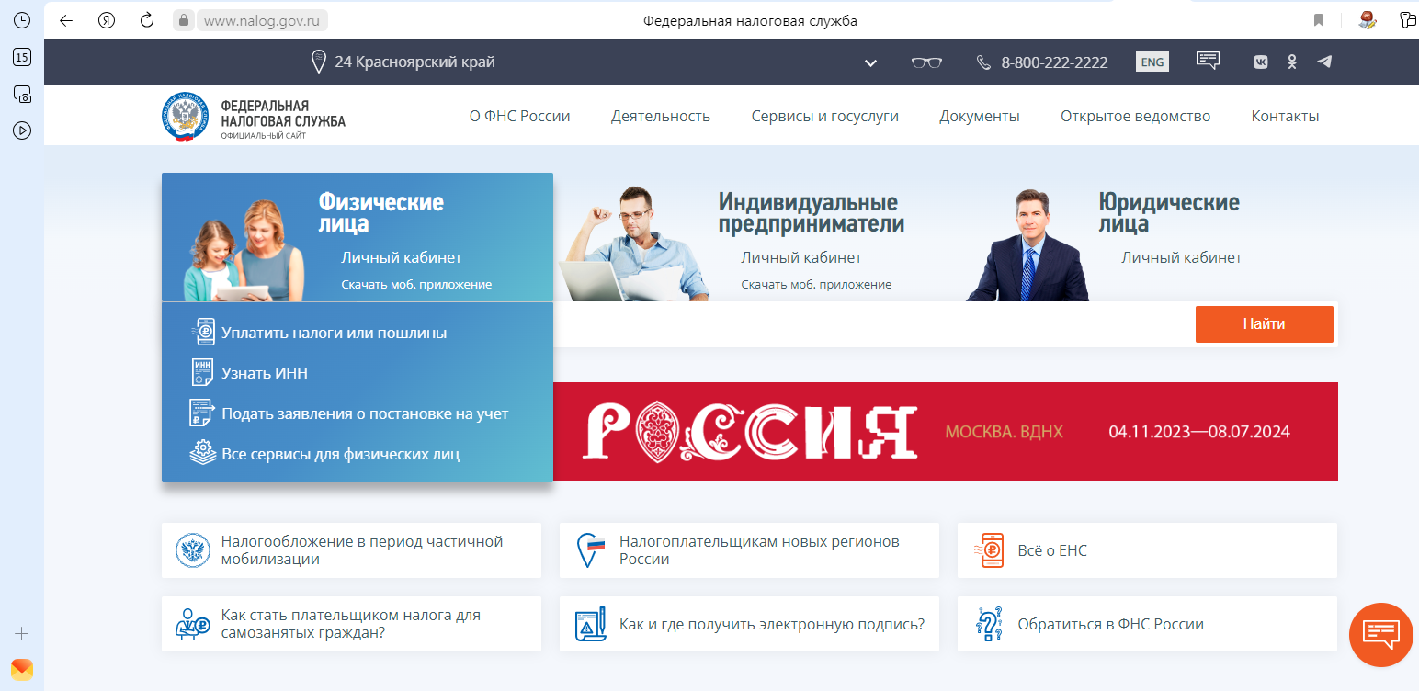
Для входа в Личный кабинет на главной странице сайта ФНС России www.nalog.gov.ru нужно выбрать раздел «Физические лица» далее «Личный кабинет»
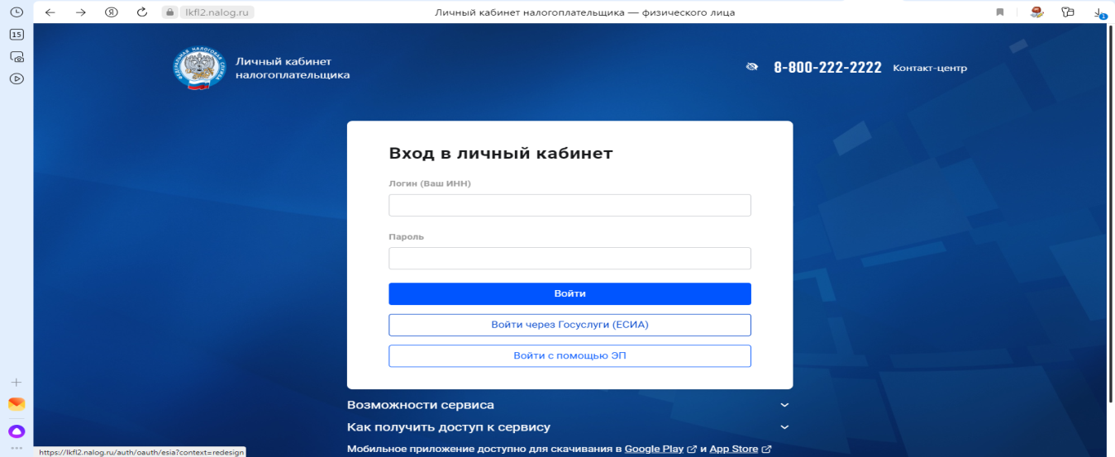
Пользователи, имеющие учетную запись Единого портала Госуслуг (ЕСИА), могут авторизоваться в сервисе «Личный кабинет налогоплательщика для физических лиц» без посещения налоговой инспекции.
Для этого необходимо пройти по строке «Войти через Госуслуги (ЕСИА)

ввести логин и пароль от Госуслуг.
Сервис позволяет:
- получать актуальную информацию об объектах имущества и транспортных средствах, о суммах начисленных и уплаченных налоговых платежей, о наличии переплат, о задолженности по налогам перед бюджетом;
- контролировать состояние единого налогового счета; получать и распечатывать налоговые уведомления и квитанции на уплату налоговых платежей;
- оплачивать налоговую задолженность и налоговые платежи;
- заполнять и направлять декларации по налогу на доходы физических лиц (3-НДФЛ);
- получать сведения о доходах физических лиц формы 2-НДФЛ;
- получать сведения о банковских счетах физических лиц;
- в любое удобное время бесплатно скачать электронное свидетельство о постановке на учет физического лица, подписанное усиленной квалифицированной электронной подписью;
- обращаться в налоговые органы без личного визита в налоговую инспекцию.
Экономьте свое время, пользуйтесь возможностями
Интернет - сервисов сайта ФНС России www.nalog.gov.ru.
Будьте в курсе всех налоговых событий, не выходя из дома!

